Eitech Robo-Controller
Hardware: Atmel SAMW25 = Atmel SAMD21 ARM Cortex M0+ 32 Bit Microcontroller with WiFi-Modul

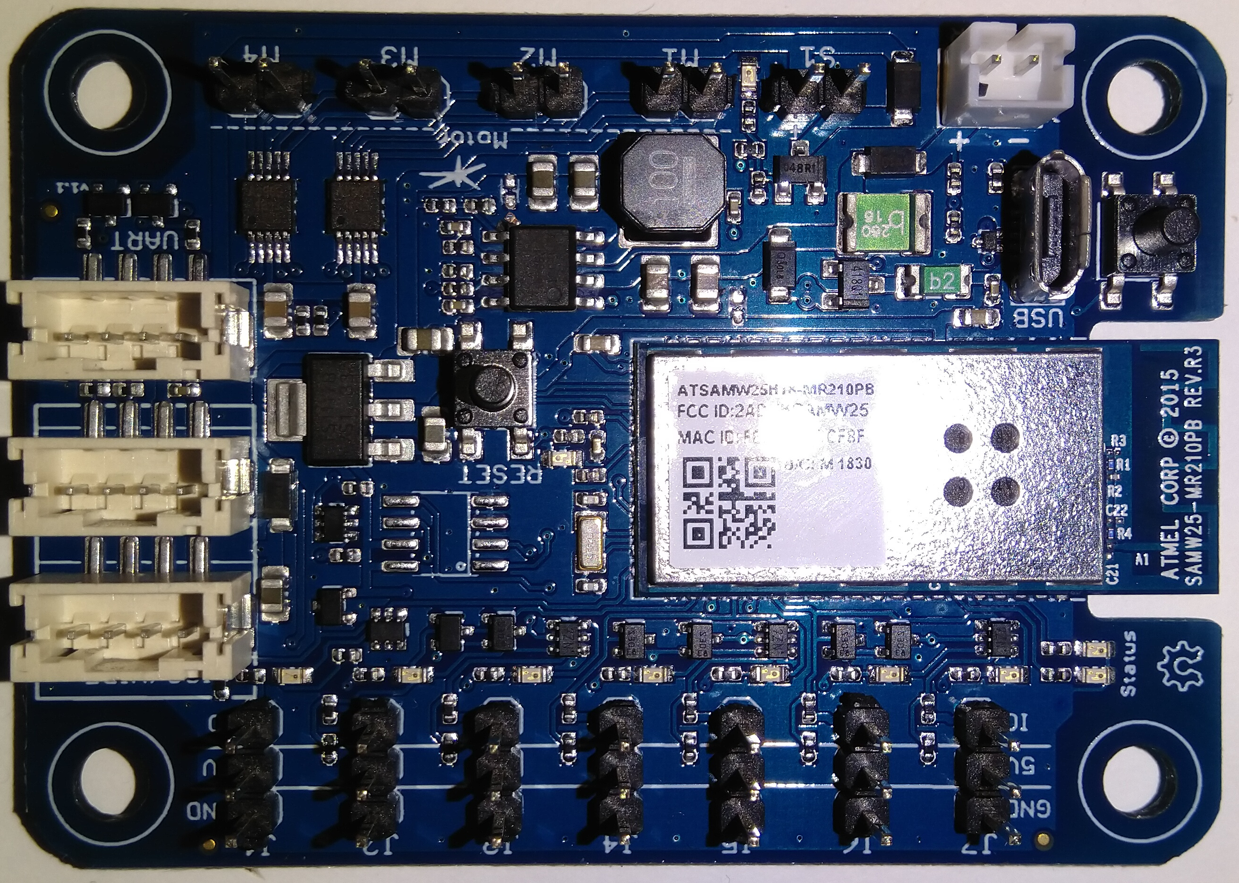

- 4 motor ports M1 – M4 (3 of those adjustable in 256 steps), forward, back, coasting („sail“), brake, max. 1A per phase
- 1 port with MOSFET S1, max. 2A, adjustable in 256 steps
7 general purpose IO pins J1 – J7 (five of those configurable as analog input or PWM output), can be used for servos, analog sensors or LEDs (max 30mA), 5V tolerant when configured as input
- I²C port for a maximum of 127 digital sensors (GPS, magnetometer…), actors or displays
- serial port (debugging, communication or to connect ultrasound distance sensors
- USB port can be used as serial port for debugging
- switch SW shares a pin with supply voltage measurement, can be polled in software
- regular IO pins use 1/10 inch standard to be compatible with DuPont and servo connectors
- JST socket on I²C port for Sensebox compatibility
- JST socket for power supply (7V to 14V) for compatibility with popular rechargebale LiPo batteries used for R/C models
- power can be alternatively supplied via USB (testing environment connected to PC, power bank), max. 600mA total current
- 2MB flash memory for settings, web interface or data logging
- tinker with the board – you‘ll be able to connect eight servos and four motors

The operating voltage of the micro controller is 3.3V. Pins for sensors and servos use 5V. Motors are operated with input voltage. Since input ports are 5V tolerant, analog sensors can be used without having to connect additional voltage regulators.

The supplied documentation descibes usage of sensors available from Eitech, but also informs on readily available generic sensors.

Software supplied with the board
The Robo Controller boards come with a WiFi remote control software pre-installed. This software either provides a WiFi access point or can be configured as WiFi client. After connecting with a smart phone or tablet a touch enabled web interface can be used to control two servos, four motors and one switch. A button on the board can be used to switch WiFi modes.

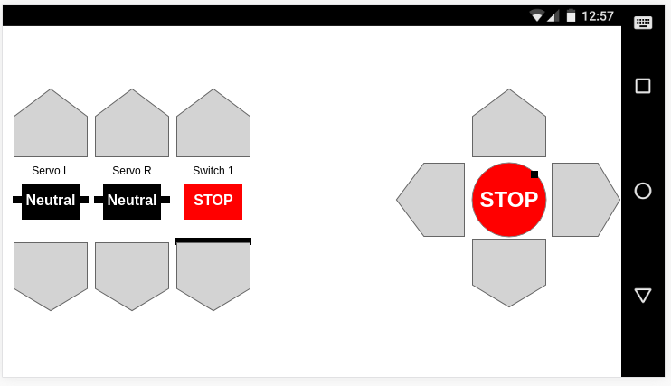
The interface can be configured to suit the needs of different models: tracked vehicles (steered by velocity differences of left and right track), wheeled vehicles (servo for steering, motor for propulsion) oder sliders only for models like the crane.

As pre-installed the software is configured for two servos, four motors (three of those are continously adjustable) and one switch (mapped to different effects). If changes are needed, the user has full access to the source code (ope source and extensively commented). The source code can be edited, compiled and installed using Arduino IDE 1.8 onwards. To adjust only the web interface, JavaScript and HTML knowledge is sufficient.

No special software is needed to update the firmware: The Eitech Robo Controller mimics a USB thumb drive when connected to a PC. Just drag a UF2 file to the virtual drive. As soon as writing is done the controller reboots and installs this UF2 firmare. The WiFi web interface and various programs to test functionality are available as download from eitech.de.

Programmierung using the Arduino IDE
The Arduino IDE is primarily targeted at an audience of 12 years or older. For compatibility and performance reasons Arduino is widely used in roboter leagues like Robo Cup and has a large user base at senior high schools, colleges and universities.

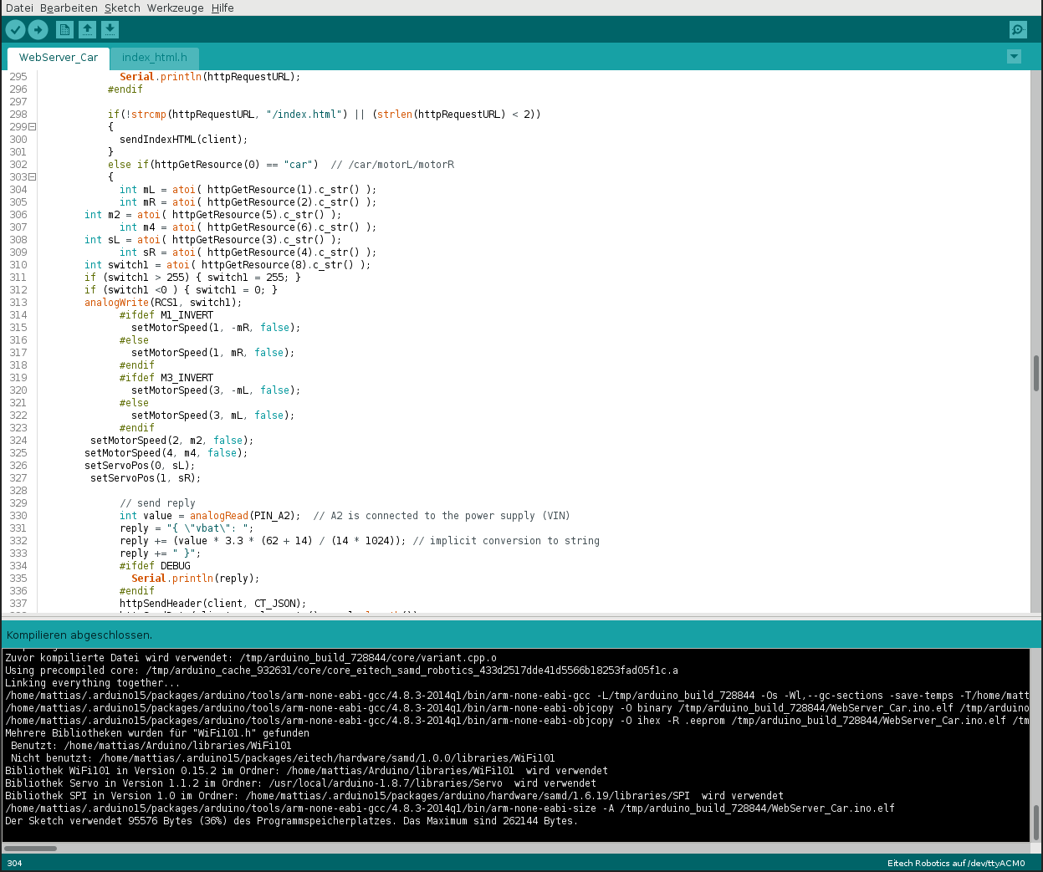
Eitech provides board support packages for Arduino 1.8 onwards. These are tested with Linux and Windows (MacOS is currently untested, but should work as well). Since the same micro controller core is used in Arduino Zero or Adafruit Feather M0, the majority of Arduino libraries is compatible with the Robo Controller. The board support package for Arduino is available instantly.

Als Programmierbeispiele stellt Eitech das Webfrontend für die Fernsteuerungsfunktion und einen einfachen autonom fahrenden Roboter (Abstandserkennung mit fest montiertem Ultraschallsensor und Kollisionserkennung mit zwei Microschaltern) bereit. Die Beispiele sind ausführlich kommentiert und bewußt kurz gehalten. Für künftig von Eitech angebotene Sensoren werden unmittelbar zum Verkaufsstart Codebeispiele bereitgestellt. Generische Sensoren werden vom Arduino-Wiki breit abgedeckt.

Programmieren mit Microsoft Makecode/PXT
Die Programmierung mit der grafischen Umgebung Makecode/PXT richtet sich vor allem an Kinder ab 8 Jahren (dritte Klasse aufwärts). Makecode/PXT ist Programmierumgebung der Wahl bei BBC Microbit und Calliope (Cornelsen und andere).

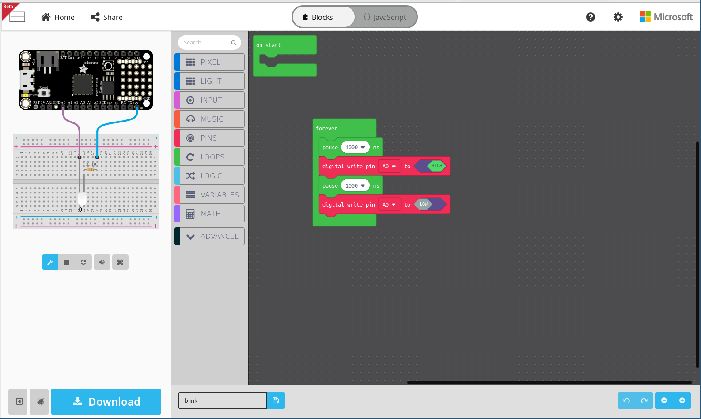
Die Programmierung mit Makecode/PXT erfolgt komplett im Browser. Das fertige Programm wird als UF2-Datei heruntergeladen und auf den als USB-Stick angemeldeten Robo-Controller kopiert. Es ist keine Softwareinstallation nötig!

Bei Makecode/PXT wird der Programmfluss aus „Klötzchen“ zusammengesteckt, Schleifen, Wiederholungen und Verzweigungen sind sehr gut visualisiert. Lehrmaterial für Calliope und BBC Microbit kann unverändert eingesetzt werden. Makecode/PXT kann mit geringen Einschränkungen ab sofort verwendet werden (wenn als Zielplatine Adafruit Feather M0 Express ausgewählt wird). Blöcke zur Vereinfachung der Ansteuerung der Motoren sowie zum Auslesen des Ultraschallsensors und die Möglichkeit, alle herausgeführten Pins anzusteuern, folgt bis zur Auslieferung des Robo-Controllers. Jeder künftig von Eitech angebotene Sensor wird von Programmierbeispielen begleitet. Die Ansteuerung generischer Sensoren können Sie der Dokumentation von BBC Microbit und Calliope entnehmen.

https://maker.makecode.com/ → Adafruit Feather M0 Express auswählen und loslegen...

Ausblick auf Programmieren mit Circuit Python
Sollte Interesse bestehen, den Robo-Controller auch mit Circuit Python zu programmieren, werden wir diese Möglichkeit evaluieren und ggf. kurzfristig eine vollständige Circuit Python Unterstützung bereitstellen. Eine UF2-Datei des Circuit Python Interpreters mit nicht vollständiger Hardwareunterstützung stellen wir auf Anfrage bereit.

